二信高中111學年度學校辦理校長及教師公開授課
共同備課紀錄表
教學時間： 112／6／9 教學班級：703 教學領域： 國文 教學單元： 賣油翁
教 學 者：劉序昭 觀 察 者： 陳怡華 觀察前會談時間： 112／6／8
- 教材內容：
〈賣油翁〉課文內容。

- 教學目標：
1.能夠分析和詮釋〈賣油翁〉中的主題、人物特性。
2.提升文言文閱讀理解能力。
- 學生經驗：
學生已習得同一冊第九課〈運動家與職籃巨星〉的主旨「苦練」，因此能自然銜接本課「熟能生巧」的主旨內容。部分學生在國小期間也學習過〈賣油翁〉白話版課文。
- 教學活動：
1.解析與討論
2.角色扮演
3.寫作練習

- 教學評量方式：
1.課堂回答
2.紙筆測驗

- 觀察的工具和觀察焦點：
教師教學法之運用及學生當下的回答與反饋。

- 回饋會談時間和地點：
112/6/12 10:30 彈性教室一

授課教師：劉序昭 觀課教師：陳怡華

二信高中111學年度學校辦理校長及教師公開授課
觀課紀錄表
教學班級 | 七 年 三 班 | 觀察時間 | 112年 6月 9日 第四節
教學領域 | 國文 | 教學單元 | 自學一 賣油翁
教 學 者 | 劉序昭 | 觀 察 者 | 陳怡華
層  面 | 檢核  項目 | 檢核重點 | 優  良 | 普  通 | 可改進 | 未呈現
教  師  教  學 | 1.清楚呈現教材內容 | 1-1 有組織條理呈現教材內容 | ˇ
 |  | 1-2 清楚講解重要概念、原則或技能 | ˇ
 |  | 1-3 提供學生適當的實作或練習 | ˇ
 |  | 1-4 設計引發學生思考與討論的教學情境 |  | ˇ
 |  | 1-5 適時歸納學習重點 |  | ˇ
 | 2.運用有效教學技巧 | 2-1 引起並維持學生學習動機 | ˇ
 |  | 2-2 善於變化教學活動或教學方法 |  | ˇ
 |  | 2-3 教學活動融入學習策略的指導 |  | ˇ
 |  | 2-4 教學活動轉換與銜接能順暢進行 |  | ˇ
 |  | 2-5 有效掌握時間分配和教學節奏 | ˇ
 |  | 2-6 使用有助於學生學習的教學媒材 |  | ˇ
 | 3.應用良好溝通技巧 | 3-1 口語清晰、音量適中 | ˇ
 |  | 3-2 運用肢體語言，增進師生互動 | ˇ
 |  | 3-3 教室走動或眼神能關照多數學生 | ˇ
 | 4.運用學習評量評估學習成效 | 4-1 教學過程中，適時檢視學生學習情形 |  | ˇ
 |  | 4-2 學生學習成果達成預期學習目標 |  | ˇ
班  級  經  營 | 5.維持良好的班級秩序以促進學習 | 5-1維持良好的班級秩序 |  | ˇ
 |  | 5-2適時增強學生的良好表現 |  | ˇ
 |  | 5-3妥善處理學生不當行為或偶發狀況 |  | ˇ
 | 6.營造積極的班級氣氛 | 6-1引導學生專注於學習 | ˇ
 |  | 6-2布置或安排有助學生學習的環境 |  | ˇ
 |  | 6-3展現熱忱的教學態度 | ˇ
授課教師： 劉序昭 觀課教師：陳怡華

二信高中111學年度學校辦理校長及教師公開授課
活動照片

授課老師: 劉序昭

演示日期 | 112年 6月9日 第四節 | 科目 | 演示章節(內容)
 |  | 國文 | 自學一 賣油翁
成果照片 |  | 成果照片
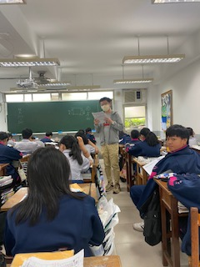 |  | 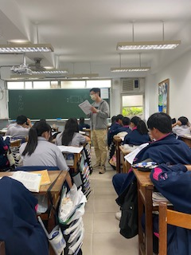
觀課老師：
陳怡華

二信高中111學年度學校辦理校長及教師公開授課
議課紀錄表
教學時間：112／6／9 教學班級：703 教學領域：國文 教學單元： 賣油翁
教 學 者： 劉序昭 觀 察 者： 陳怡華 觀察後會談時間： 112／6／12
一、教學者教學優點與特色：
1.帶領學生體驗文言文。
2.啟發學生思考。
3.透過提問、討論、角色扮演等多元方式進行教學。

二、教學者教學待調整或改變之處：
評量方式可再求多元化。

三、對教學者之具體成長建議：
1.可採分層次教學：考慮學生的閱讀和理解能力，進行分層次教學。
2.教學活動設計可更多樣化，使學生能夠積極參與。

授課教師：劉序昭 觀課教師：陳怡華

